6. Срок эксплуатации
Срок эксплуатации тележки ТМ1 – 3 года. Фактический срок службы не ограничивается указанным, а определяется техническим состоянием изделия.
7. Гарантийные обязательства
Гарантийный срок эксплуатации тележки ТМ1 – 12 месяцев со дня продажи, при условии соблюдения потребителем правил транспортировки, хранения и эксплуатации.
8. Свидетельство о приемке
Тележка монтажная комплектация ТМ1-1; ТМ1-2 заводской №______ , соответствует ТУ 5221-014-88100293-2013, а так же техническим требованиям конструкторской документации и признана годной к эксплуатации.

М.П. Дата выпуска:___________
____________________ (подпись лица, ответственного за приемку)

9. Сведения о рекламациях
Рекламации и другие сведения и претензии направлять по адресу: 453300, Респ. Башкортостан, г. Кумертау, ул. Ленина, д. 6, а/я 103 ООО АПП «Энергомаш», тел./факс (34761) 4-82-06.
E-mail: em.app@mail.ru

ООО АПП «Энергомаш»

Тележка монтажная ТМ1
Паспорт и руководство по эксплуатации
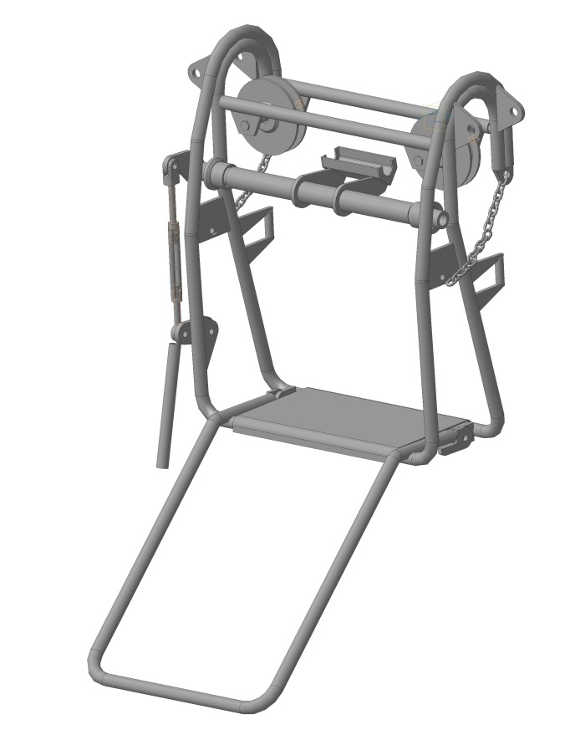

2017г.

- Назначение
Тележка монтажная ТМ1 предназначена для проведения монтажных, ремонтных и инспекционных работ на ВЛ напряжением 110-220 кВ. Тележка рассчитана для передвижения одного электромонтера по одному проводу сечением не менее 240 мм² или стальному тросу сечением не менее 70мм². Ролики из алюминиевого сплава позволяют использовать ТМ1 на проводах и тросах диаметром до 40мм. Тележка ТМ1 выполнена из алюминиевого сплава и снабжена ручным тормозом для подтормаживания во время перемещения и остановки тележки, подставкой для ног и страховочным узлом.
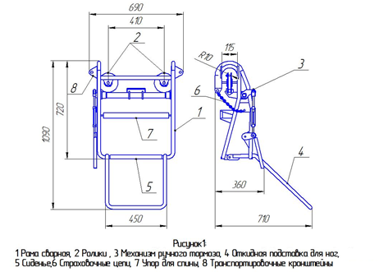
Тележка ТМ1 изготавливается в климатическом исполнении УХЛ категории 1 по ГОСТ 15150 и может работать в умеренно-холодном, тропическом морском климате от -40 до +40ºС. Конструкция тележки показана на рисунке 1

- Технические характеристики

Грузоподъемность тележки не более – 100 кг;
Габаритные размеры в собранном виде 720х690х360мм;
в рабочем состоянии 1090х690х710мм;
Максимальный диаметр провода и грозотроса -40 мм;
Масса тележки – 14 кг;

- Материалы и покрытия изделия.
- материал рымы – сплав алюминиевый АМГ-5;
- в качестве подшипников в роликах используются подшипники качения;
-в трущихся частях механизма ручного тормоза и откидной подставки для ног в качестве подшипников скольжения используются фторопластовые втулки и шайбы;
- упор для спины изготовлен из капронового стропа длиной 1000мм с
широким кушаком;
- рукоятка ручного тормоза снабжена резиной ручкой;
- тормозная колодка изготовлена из плотных сортов древесины;
- покрытие стальных деталей - Ц9хр.

- Комплектность
Показатели | Ед.  измер. | Модель
 |  | ТМ1-1 | ТМ1-2
Тележка монтажная ТМ1 в сборе | шт | 1 | 1
Паспорт и руководство по эксплуатации | шт | 1 | 1
Счетчик метров | шт | - | 1

5. Условия транспортировки и хранения
Срок хранения не более 3-х лет при соблюдении условий хранения группы 3 по ГОСТ 15150. По истечении указанного срока хранения без эксплуатации необходимо провести эксплуатационные испытания. Изделие может транспортироваться всеми видами транспорта в соответствии с правилами перевозок, действующими в данном виде транспорта.

